«Утверждаю»
Директор МБОУ «СОШ № 29» НМР РТ
_________________ Габдуллахатов И.А.
«_____» __________________ 20__ г.

Промежуточная аттестация

Предмет: история, 5 класс
Условия проведения процедуры промежуточной аттестации:
Работа проводится в классе, задания выполняются на двойном листочке в клетку
Время выполнения:
На выполнение всей работы отводится 45 минут.
Назначение работы:
Определить уровень овладения предметных результатов у учащихся 5 класса по итогам усвоения программы по предмету «История».
Структура и содержание работы:
Работа проводится в форме контрольной работы, состоит из 14 заданий.

Демоверсия

1. Несколько родовых общин, живших в одной местности:
а) человеческое стадо; б) племя; в) соседская община; г) легион.

2. Египетский фараон, которому была построена самая большая пирамида?
а) Эхнатон; б) Хеопс; в) Тутанхамон; г) Соломон.

3. «Отцом истории» принято называть:
а) Полибия; б) Геродота; в) Гомера; г) Цезаря.

4. Какая империя пала позже других?
а) Египетская; б) Персидская; в) Македонская; г) Римская.

5. Первый алфавит был создан:
а) египтянами; б) римлянами; в) финикийцами; г) китайцами.

6. Эта религия отрицает неравенство людей, призывает к отказу от всех желаний,
проповедует идею переселения душ. Её основатель - принц Сиддхартха Гаутама.
а) конфуцианство; б) христианство; в) ислам; г) буддизм.

7. Полисом называли:
а) беглого раба; б) летний месяц; в) город-государство в Греции; г) бога войны у персов.

8. Отметьте термин, относящийся к римскому военному искусству:
а) фаланга; б) триера; в) пищаль; г) легион.

9. Отметьте имя основателя Римской империи:
а) Ромул; б) Цицерон; в) Помпей; г) Октавиан Август.

10. Бумага была изобретена во II веке до н.э. в:
а) империи инков; б) Римской империи; в) Китае; г) Японии.

11. Полководец, возглавлявший армию Карфагена в борьбе с Римом:
а) Ганнибал; б) Александр; в) Пирр; г) Атилла.

12. Потомки древнейших жителей Рима называли себя:
а) феодалы; б) рыцари; в) патриции; г) плебеи.

13. Выберите из списка главные реки:

Страна | Река
1. Индия  2. Китай  3. Двуречье  4. Египет  5. Палестина | А. Евфрат  Б. Ганг  В. Тигр  Г. Инд  Д. Нил  Е. Янцзы  Ж. Хуанхэ  З. Иордан

14. Рассмотрите схему и выполните задание.

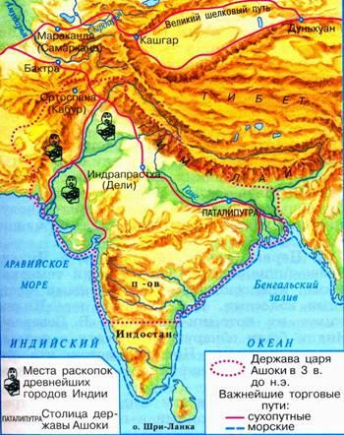

Какие суждения, относящиеся к событиям, обозначенным на схеме, являются верными? Выберите три суждения из шести предложенных.
1. В этой стране жил мудрей Конфуций.
2. В этой стране выращивали виноградники и оливки.
3. В этой стране зародилась новая религия Буддизм.
4. Самого рождения люди здесь принадлежали одной из четырех каст.
5. Цари в этой стране были из касты брахманов.
6. В этой стране изобрели цифры и шахматы.

